03 变换

3.1 线性变换

我们称f为线性变换，当且仅当此函数具有下列性质：

f(u + v) = f(u) + f(v)

f(ku) = kf(u)

其中u和v是任意3D向量。

缩放和旋转是线性变换

缩放

缩放变换矩阵

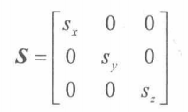

旋转

旋转矩阵有个有趣的性质：每个行向量都为单位长度且两两正交。也就是说，这些行向量都是规范正交的。

若一个矩阵的行向量都是规范正交的，则称此矩阵为正交矩阵。正交矩阵的逆矩阵与转置矩阵是相等的。

以x,y,z为旋转轴的旋转矩阵为：

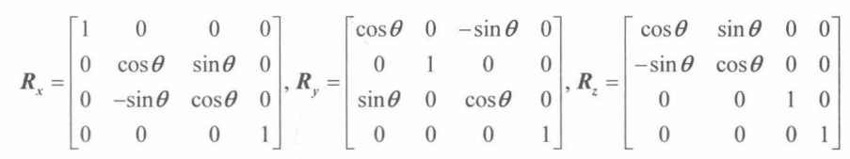

齐次坐标

(x,y,z,0)表示向量；(x,y,z,1)表示点。

仿射变换

仿射变换为一个线性变换加上一个平移向量。

变换的顺序SRT。

坐标变换

把不同标架间的坐标的转换称之为坐标变换。

点和向量的坐标变换是不同的。

坐标变换矩阵

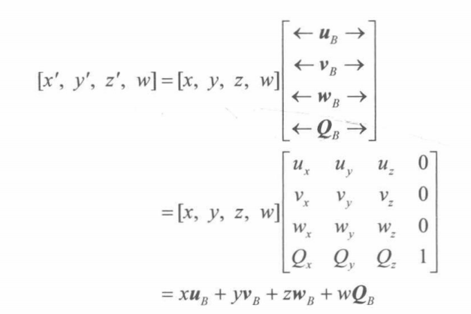

其中QB = (Qx, Qy, Qz, 1), uB = (ux, uy, uz, 0), vB = (vx, vy, vz, 0)与wB = (wx, wy, wz, 0)分别表示标架A中的原点和诸坐标轴相对于标架B的齐次坐标。

使几何体本身发生改变的变换与坐标变换在数学上其实是等价的。